北京工业大学2018 ——2019 学年第一学期
《线性代数（工）》 考试试卷A 卷
考试说明：
承诺：
本人已学习了《北京工业大学考场规则》和《北京工业大学学生违纪处分条例》，承诺在考试过程中自觉遵守有关规定，服从监考教师管理，诚信考试，做到不违纪、不作弊、不替考。若有违反，愿接受相应的处分。

承诺人： 学号： 班号：
。。。。。。。。。。。。。。。。。。。。。。。。。。。。。。。。。。。。。。。。。。。。。。。。。。。。。。。。。。。。。。。。。。。。。。。。。。。。。。。。。。。。。。。。。。。。
注：本试卷共 七 大题，共 7 页，满分100分，考试时必须使用卷后附加的统一答题纸和草稿纸。

卷 面 成 绩 汇 总 表（阅卷教师填写）
题号 | 一 | 二 | 三 | 四 | 五 | 六 | 七 | 总成绩
满分
得分

- 判断下列命题对错（每小题前标记√或×）（总20分）
得 分

（）1、矩阵的乘法运算满足结合率和交换率。
（）2、对于两个可逆同阶方阵 ，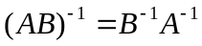
（）3、可逆矩阵经过初等行变换可得到单位矩阵。
（）4、对于n阶矩阵和实数 ，有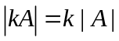 。
（）5、线性方程组的解空间一定是线性空间。
（）6、相似矩阵有相同的特征值 。
（）7、正定矩阵一定合同于单位矩阵。
（）8、若向量组（I）可由向量组（II）线性表出，则秩（I）>秩 （II）。
（）9、两个线性相关的向量内积一定为零。
（）10、若 是同阶方阵，则必有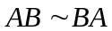 。

- 填空题题目（每空2分，总30分）
得 分

- 行列式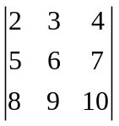 =_____________.
- 已知矩阵的行列式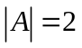，并且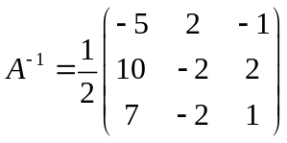 ，则 的

伴随矩阵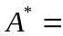___________，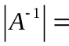 _________. 的代数余子式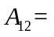____________。
- 设方阵满足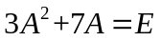 ，则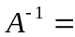___________ ，
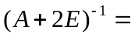 ___________.
- 设向量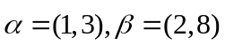， 平面上由这两个向量张成的平行四边 形的面积等于_______________ 。
- 设二次型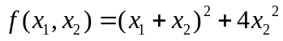 ，二次型 的矩阵

 ________，存在可逆矩阵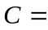 __________使得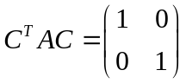
- 已知矩阵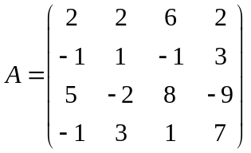 ，则矩阵 的秩 ________,矩阵 的迹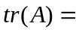_________
- 设三阶方阵的特征值分别为：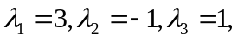 对应的特征向量分别为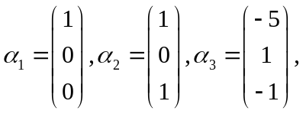则方阵 的行列式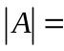 _________，

存在可逆矩阵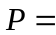____________ ,使得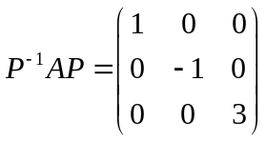 。

- 矩阵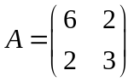 的逆矩阵_____________。

- 方阵 正交的定义是____________________________。

- （10分）求下列线性方程组的一个基础解系和通解： 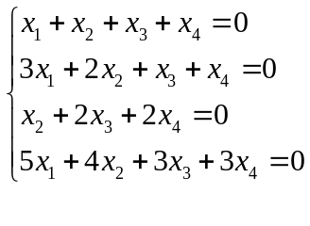
得 分

四、（8分）计算下列行列式的值： 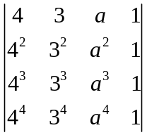
得 分

五、（8分）
得 分
给定二次型 当 满足什么条件时，此二次型是正定的。

六、（12分）设矩阵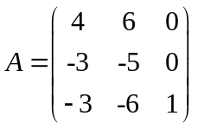 ，
得 分
求它的特征值、特征向量并计算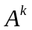 （ 是整数）

七、（12分）证明对 阶方阵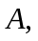 ，若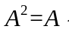
得 分
则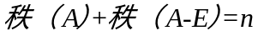 ，其中 是单位矩阵。

